Введение 2

1. Понятие и цели Customer Journey Map (CJM) 4

2. Компоненты и структура карты пути пользователя 5

3. Этапы создания CJM: пошаговый подход 6

4. Типы карт пути пользователя и их назначение 7

5. Практические примеры выявления противоречий с помощью CJM 8

6. Рекомендации по практическому применению и распространённые ошибки 11

7. Расширенные методы анализа CJM 12

Заключение 15

# Введение

В условиях высокой конкуренции на современном рынке одного только качественного продукта уже недостаточно для удержания и привлечения клиентов. Сегодня решающим фактором становится не столько функционал или цена, сколько общий опыт взаимодействия пользователя с брендом — от первого упоминания в рекламе до момента, когда клиент с готовностью рекомендует продукт друзьям или коллегам. Этот опыт формируется на каждом этапе пути: от поиска информации и первого контакта с компанией до покупки, постпродажного обслуживания и формирования лояльности. [1]

Для системного понимания этого опыта и создания стратегии улучшений компании используют **Customer Journey Map (CJM)** — карту пути клиента. Это инструмент, позволяющий наглядно зафиксировать и проанализировать весь процесс взаимодействия, включая:[2]

В отличие от классической воронки продаж, CJM показывает не только цифры конверсии, но и контекст: эмоциональное восприятие, реальные барьеры и моменты, которые могут находиться за пределами цифровой среды (например, негативный опыт общения с сотрудником магазина или неудобное расположение торговой точки). Такой подход позволяет выявить факторы, которые напрямую не измеряются в аналитике, но существенно влияют на принятие решений клиентом.[2]

**Customer Journey Map** сегодня применяется не только маркетологами, но и бизнес-аналитиками, продакт-менеджерами, UX-специалистами и командами клиентской поддержки. На первый взгляд CJM — это просто визуальная схема, отражающая путь клиента от первого контакта с брендом до этапа лояльности. Однако в руках опытного бизнес-аналитика этот инструмент становится мощным средством:

1. диагностики бизнес-процессов;
2. прогнозирования поведения пользователей;
3. выявления критических точек потери конверсии;
4. принятия стратегических решений на основе данных.

Задача бизнес-аналитика при работе с CJM — связать разрозненные данные из разных источников (CRM, аналитические системы, интервью с клиентами, метрики качества сервиса) в единую картину, понятную как менеджменту, так и исполнителям. Если маркетинг чаще делает акцент на эмоциях и визуальной привлекательности, то аналитическая перспектива добавляет конкретные показатели, приоритеты оптимизации и измеримые бизнес-цели.

Теперь, когда мы понимаем важность клиентского опыта в современных условиях, давайте подробно разберем, что представляет собой инструмент для его анализа — Customer Journey Map, и какие ключевые цели он помогает достичь.[1]

# 1. Понятие и цели Customer Journey Map (CJM)

Карта пути пользователя (Customer Journey Map, CJM) — это визуально-аналитический инструмент, который фиксирует весь опыт клиента: от первого упоминания бренда до этапа, когда он рекомендует продукт другим. Такой формат анализа охватывает не только цифровые каналы, но и офлайн-взаимодействия: визит в магазин, участие в мероприятии, звонок в колл-центр .[3]

Для бизнеса CJM становится основой системных улучшений, поскольку позволяет выявить неочевидные точки отказа, связанные с восприятием продукта, а не его техническими характеристиками (practicum.yandex.ru). В крупных компаниях карта пути часто используется как стратегический инструмент, включённый в процесс планирования новых функций, маркетинговых кампаний и обучения сотрудников (sberbank.com).

Основные цели применения CJM:

1. повышение качества клиентского опыта — устранение барьеров, вызывающих фрустрацию и снижающих лояльность;
2. оптимизация конверсии — выявление узких мест в воронке продаж и улучшение точек контакта;
3. повышение согласованности работы отделов — единая карта помогает маркетингу, продажам, поддержке и разработке действовать в одном направлении;
4. планирование стратегии — использование CJM для обоснования продуктовых изменений и маркетинговых решений.[1]

Зная основные цели CJM, логично перейти к изучению ее структуры. Понимание компонентов карты поможет вам правильно организовать данные при ее создании*.*

# 2. Компоненты и структура карты пути пользователя

Чтобы CJM давала максимально полное представление, в неё включают не только стандартные элементы, но и дополнительные блоки.

Ключевые компоненты:

1. этапы пути (Stages) — последовательность: «Осведомление» → «Интерес» → «Рассмотрение» → «Покупка» → «Лояльность»;
2. действия пользователя — конкретные шаги: поиск информации, регистрация, пробная покупка;
3. каналы взаимодействия — сайт, соцсети, email, офлайн-магазин;
4. эмоции и мотивации — фиксация эмоциональных пиков и спадов для их последующей оптимизации .[2]

Для получения более глубокого анализа CJM дополняют разделами «ожидания клиента» и «возможности для улучшения». Первый отражает, что клиент хочет получить на каждом этапе, второй фиксирует, что компания может изменить, чтобы превысить эти ожидания.

В продвинутых версиях добавляется слой «метрик успеха» — показатели, позволяющие количественно измерять прогресс: конверсия, NPS, среднее время на этапе, количество обращений в поддержку .

Разобравшись с элементами CJM, можно приступать к практической части — пошаговому процессу построения карты. Эти знания особенно пригодятся при выполнении курсовых и дипломных проектов

# 3. Этапы создания CJM: пошаговый подход

1. определение цели — например, снижение процента отказов на этапе оформления заказа или сокращение времени обработки заявки;
2. определение целевой аудитории — создание «персон» с описанием целей, страхов, привычек;
3. сбор данных — интервью, опросы, аналитика сайта, CRM-данные, записи звонков. Важно совмещать количественные и качественные инсайты;
4. выделение этапов пути — сегментация на фазы: осведомление, интерес, рассмотрение, покупка, лояльность;
5. определение точек контакта и эмоций — фиксация каналов (онлайн и офлайн) и эмоциональных реакций;
6. визуализация — создание карты в Miro, UXPressia, Lucidchart, Figma;
7. анализ и улучшения — приоритизация болевых точек по влиянию на бизнес-показатели. Это позволяет сначала устранять те проблемы, которые дают наибольший эффект;
8. постоянное обновление — в некоторых компаниях этот процесс автоматизируют, подключая CJM к аналитическим системам, что позволяет отслеживать поведение клиентов в реальном времени .[4]

В зависимости от задач вашего проекта может потребоваться разный подход к построению CJM. Давайте рассмотрим основные типы карт и случаи их применения.

# 4. Типы карт пути пользователя и их назначение

1. as-is — отображает текущий опыт клиента. Используется для диагностики слабых мест;
2. to-be — описывает целевую модель после изменений;
3. персонажная карта — для конкретного сегмента аудитории;
4. сервисная карта — фокус на отдельном канале или услуге;
5. дневниковая карта — строится на основе пользовательских записей об опыте в течение нескольких дней.

Выбор типа карты зависит от того, требуется ли анализ текущей ситуации, проектирование новой модели или изучение отдельной группы пользователей.[1]

Чтобы закрепить понимание, рассмотрим реальные кейсы использования CJM для выявления противоречий. Эти примеры помогут вам избежать типичных ошибок в собственных проектах.

# 5. Практические примеры выявления противоречий с помощью CJM

Пример 1: Анализ этапа «Покупка» в интернет-магазине

1. требование 1: «Для оформления заказа необходимо создать личный кабинет»;
2. требование 2: «Гость может оформить заказ без регистрации, указав только email и телефон».

При построении CJM для сегмента «новые пользователи» на этапе «Покупка» становится видно, что указанные требования описывают два взаимоисключающих сценария. Визуализация показывает, что в одном случае обязательна регистрация до оплаты, а в другом — её можно отложить или избежать. Это позволяет команде принять решение: либо объединить оба сценария через гостевое оформление с возможностью регистрации после покупки, либо выбрать только один вариант и скорректировать интерфейс тексты [3]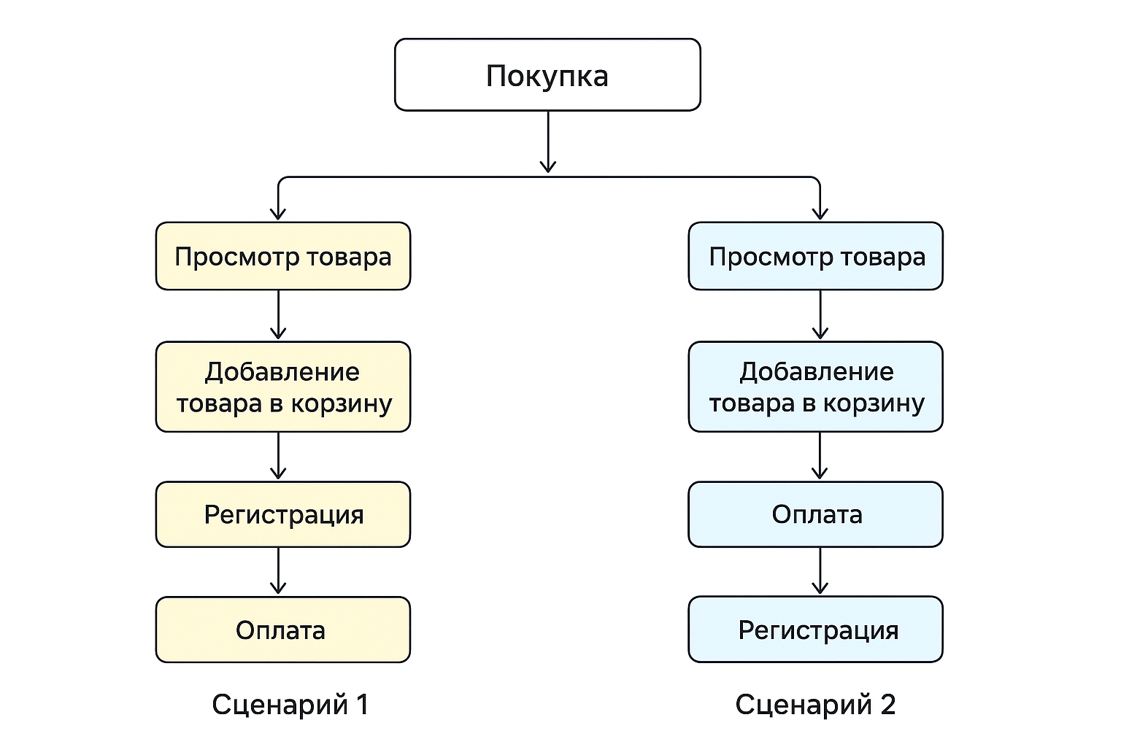

Пример 2: Анализ этапа «Поддержка» в сервисе доставки

1. требование 1: «Пользователь может отменить заказ, обратившись в поддержку.»;
2. требование 2: «Отмена заказа возможна только в течение 10 минут после его оформления».

CJM для сегмента «постоянные клиенты» на этапе взаимодействия с поддержкой демонстрирует, что требования конфликтуют: в одном случае ограничение связано с моментом передачи заказа курьеру, а в другом — с фиксированным временем от момента оформления. Визуальное отображение клиентского пути помогает вынести эти условия в отдельный блок правил и согласовать единый критерий отмены заказа .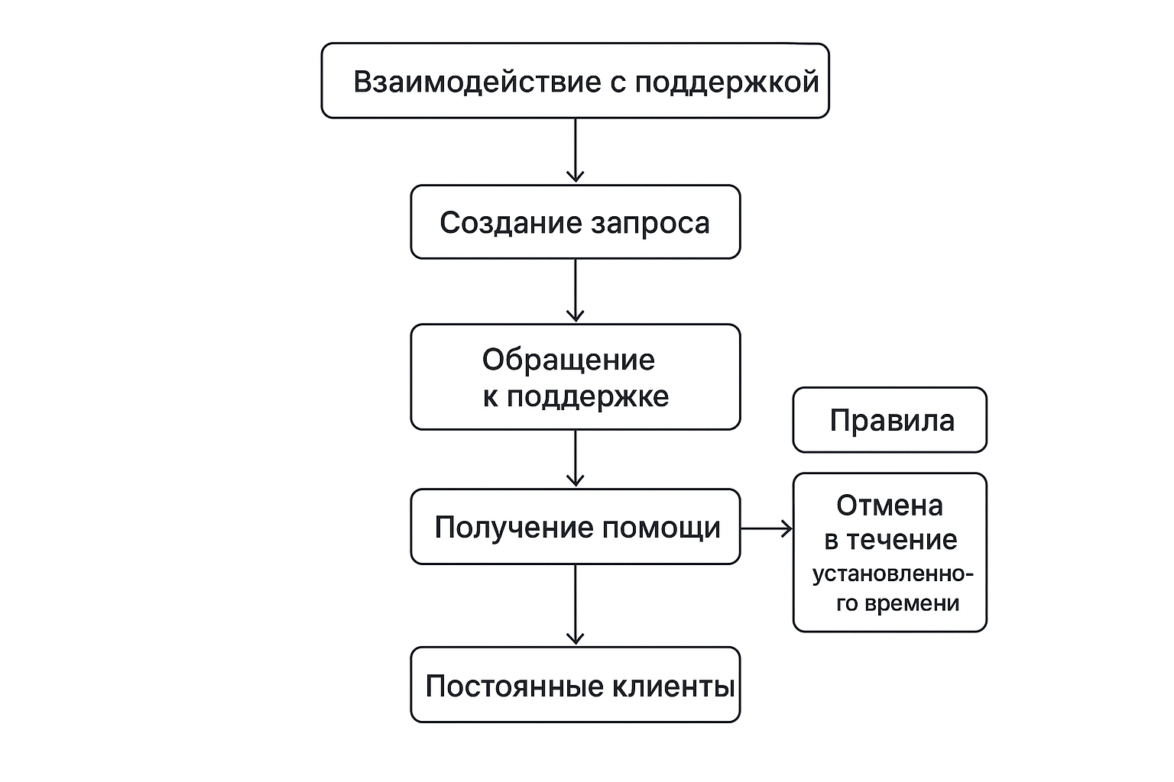

Пример 3: Анализ этапа «Лояльность» в SaaS-сервисе

1. требование 1: «Бесплатные пользователи проходят через этап «Бонусы», но участие в программе для них недоступно.»;
2. требование 2: «Программа лояльности доступна только для платных подписчиков».

Построение CJM для сегмента «бесплатные пользователи» выявляет, что логика программы лояльности не определена для этой группы: на карте видно, что клиент на бесплатном тарифе проходит через этапы, где предполагается начисление бонусов, но правила запрещают ему участвовать. Это несоответствие требует уточнения маркетинговой политики и переработки механики бонусной программы.[5]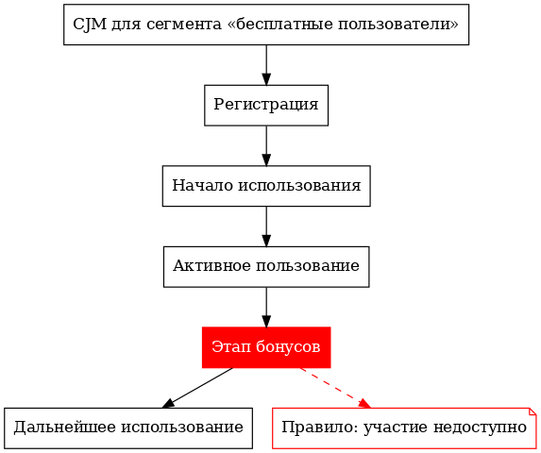

На основе рассмотренных примеров можно сформулировать практические рекомендации, которые повысят эффективность вашей работы с CJM в учебных и профессиональных проектах.

# 6. Рекомендации по практическому применению и распространённые ошибки

Рекомендации:

1. привлекайте специалистов разных отделов (маркетинг, продажи, продукт, поддержка) для полноты картины;
2. используйте подтверждённые данные, а не предположения;
3. сохраняйте баланс между детализацией и наглядностью;
4. делайте карту понятной для новых сотрудников, чтобы она работала как обучающий материал.

частые ошибки:

1. игнорирование эмоциональной составляющей;
2. отсутствие конкретной целевой аудитории;
3. нерегулярное обновление CJM ;
4. перегрузка карты данными, что затрудняет восприятие.[6]

Для тех, кто хочет выйти за рамки базового использования CJM, существуют продвинутые методы анализа. Эти техники особенно полезны при работе с комплексными системами.

# 7.Расширенные методы анализа CJM

Создание CJM — это только половина работы. Настоящая ценность карты проявляется тогда, когда её используют для системного анализа и принятия решений. В расширенном подходе применяют сразу несколько методик.[5]

7.1. Сопоставление CJM и бизнес-метрик

обычная CJM показывает эмоциональный и поведенческий путь клиента, но для стратегического планирования важно наложить на неё количественные показатели

пример показателей, которые можно встроить в карту:

1. **LTV (Lifetime Value)** — пожизненная ценность клиента. Позволяет понять, на каких этапах и сегментах клиентов усилия принесут наибольший возврат инвестиций;
2. **CAC (Customer Acquisition Cost)** — стоимость привлечения клиента. Можно выявить этапы, где затраты не окупаются;
3. **Churn Rate** — процент оттока. Если отток связан с конкретным этапом, CJM поможет найти причину;
4. **Conversion Rate** — процент перехода с одного этапа на другой. Особенно полезно для оптимизации «узких горлышек»;
5. **NPS (Net Promoter Score)** — индекс лояльности, отражающий готовность клиента рекомендовать бренд.

**Практика:**

Если на этапе «Оформление заказа» в CJM видно, что конверсия падает с 70% до 35%, а стоимость привлечения клиента (CAC) при этом высока, можно приоритизировать оптимизацию именно этого этапа.

7.2. Тепловое картирование эмоций

Визуализация эмоционального состояния клиента в виде «тепловой карты» позволяет буквально одним взглядом понять, где клиент испытывает радость, а где — стресс.

**Пример:**

Зеленые зоны — клиент доволен и мотивирован (например, получение бонуса).

Желтые зоны — нейтральные эмоции, которые можно усилить (например, заполнение формы).

Красные зоны — высокий уровень стресса (например, длительное ожидание достав Такой подход помогает быстрее выделить приоритетные точки для улучшений.

7.3. Customer Effort Score (CES)

метрика, показывающая, насколько сложно клиенту достичь цели на каждом этапе пути. Измеряется обычно по шкале от 1 (очень легко) до 7 (очень трудно).

использование CES в CJM:

1. встраиваем баллы CES в каждый этап;
2. если балл выше 4, этап требует упрощения;
3. сравниваем CES между сегментами клиентов (новички vs опытные).

7.4. Метод «5 Почему» в CJM

Когда на карте выявлена проблема (например, падение конверсии), важно не останавливаться на первом очевидном ответе. Методика «5 Почему» помогает докопаться до корневой причины.

**Пример:**

1. почему клиенты не завершают покупку? — Потому что форма слишком длинная.
2. почему форма длинная? — Потому что мы собираем много данных.
3. почему собираем много данных? — Потому что отдел маркетинга хочет больше аналитики.
4. почему аналитика не собирается другими способами? — Потому что нет интеграции с CRM.
5. почему нет интеграции с CRM? — Потому что проект интеграции отложили на следующий квартал.

7.5. Поведенческое сегментирование

один и тот же этап может по-разному выглядеть для разных групп клиентов. Для этого строят **вариативные CJM** с разными сценариями:

1. импульсивный покупатель — быстро проходит путь «осведомление → покупка»;
2. исследователь — долго сравнивает, читает отзывы;
3. скептик — требует подтверждений и пробного периода.

7.6. Привязка CJM к OKR и KPI

В продвинутых компаниях CJM напрямую связывают с целями по OKR (Objectives and Key Results) и KPI (Key Performance Indicators). Это превращает карту из визуального документа в инструмент управления результатами.[7]

Обобщая все изученное, можно сделать вывод о стратегической ценности CJM для современных компаний и специалистов в области информационных систем.[7]

# Заключение

Customer Journey Map — это не просто иллюстрация пути клиента, а стратегический инструмент, который в умелых руках может кардинально изменить подход компании к взаимодействию с аудиторией. Грамотно построенная CJM помогает не только понять, что происходит на каждом этапе взаимодействия с клиентом, но и объяснить, **почему** это происходит и **как** можно повлиять на результат.

Ключевая ценность CJM заключается в её способности соединять три уровня анализа:

**Эмоциональный** — понимание восприятия бренда клиентом, выявление триггеров лояльности и раздражения.

**Процессный** — описание бизнес-процессов, с которыми клиент взаимодействует напрямую или косвенно.

**Аналитический** — сопоставление клиентского опыта с бизнес-метриками, такими как LTV, CAC, NPS, конверсия по этапам.

Здесь роль бизнес-аналитика особенно важна. Без его участия карта часто превращается в статичную презентацию для маркетинга, которую пересматривают раз в год. С аналитическим подходом CJM становится **живым документом**, который обновляется на основе фактических данных, интегрируется с CRM, BI-системами и показателями эффективности, а также используется как основа для планирования изменений.

Работа бизнес-аналитика в рамках CJM охватывает:

1. сбор и структурирование данных из разных источников;
2. выявление «узких мест» и точек потери клиентов;
3. формулирование гипотез и проверка их через эксперименты;
4. приоритизацию изменений с учётом бизнес-целей;
5. обеспечение коммуникации между отделами маркетинга, продаж, поддержки и разработки.

В современном бизнесе выигрывают те компании, которые видят путь клиента целостно и умеют не только устранять проблемы, но и предугадывать ожидания пользователей. CJM, дополненная профессиональным бизнес-анализом, позволяет превратить каждое взаимодействие в ценное и запоминающееся, а стратегические решения — делать на основе точных данных, а не предположений.

Таким образом, карта пути клиента — это не конечная цель, а **рабочий инструмент постоянного улучшения**. Она должна развиваться вместе с продуктом, рынком и поведением аудитории. И чем теснее работа над CJM будет связана с аналитикой, тем выше её ценность для бизнеса и тем заметнее результат на ключевых показателях.

Вопросы на размышление:

1. Почему CJM учитывает не только действия, но и эмоции клиента?
2. Какой основной недостаток имеет карта "as-is" по сравнению с "to-be"?
3. Почему при создании CJM важно привлекать специалистов из разных отделов?

Список литературы

1. СберБизнес — CJM:что это и зачем нужно бизнесу **//** URL:<https://www.sberbank.com/ru/s_m_business/pro_business/cjm-karta-puti-klienta-chto-eto-i-zachem-nuzhno-biznesu>
2. Practicum Yandex — Как составить карту пути пользователя **//** URL: <https://practicum.yandex.ru/blog/customer-journey-map/>
3. Hightime Media — Эмоции в CJM **//** URL: <https://hightime.media/postroenie-cjm/>
4. Tiburon Research — CJM: карта пути пользователя **//** URL: <https://tiburon-research.ru/metodichka/cjm-karta-puti-polzovatelya>
5. RetailCRM — Customer Journey Map (CJM): что такое карта пути клиента и зачем она нужна **//** URL: <https://www.retailcrm.ru/blog/cjm?utm_source>
6. Retailrocket — Что такое CJM и как построить карту пути клиента **//** URL: <https://retailrocket.ru/blog/blog-kak-sostavit-cjm>
7. Vc — Как определить слабые места в вашей карте покупательского пути (Customer Journey Map)? **//** URL: <https://vc.ru/marketing/151670-kak-opredelit-slabye-mesta-v-vashei-karte-pokupatelskogo-puti-customer-journey-map>